Программное обеспечение Mall traffic

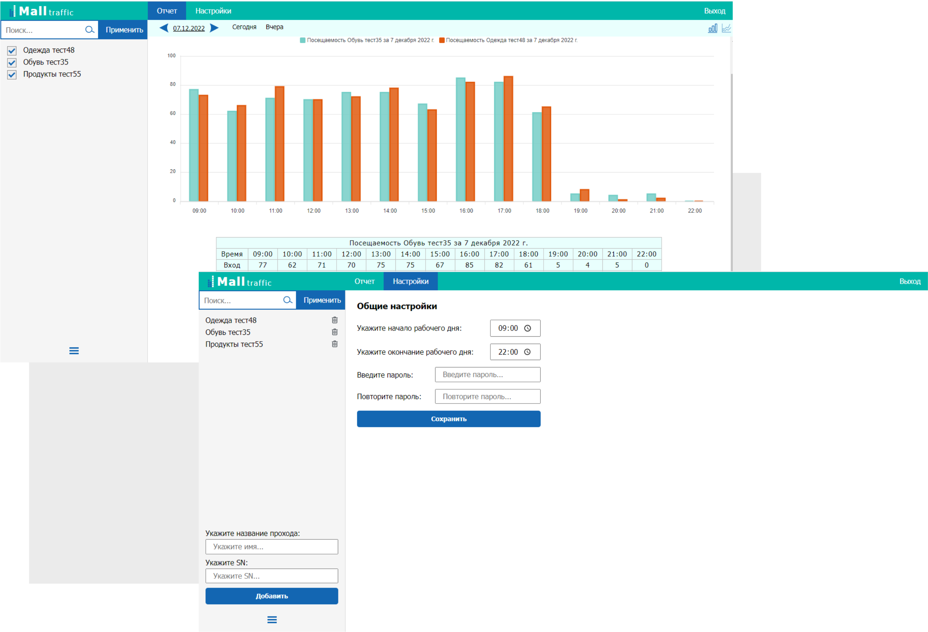
Mall Traffic — программа, позволяющая проводить аналитику в области подсчета посетителей на основе сбора статистических данных и дальнейшего преобразования этих данных в наглядные отчеты.
С «Mall Traffic» Вы сможете оптимизировать бизнес процессы за счет отслеживания динамики посещаемости своего торгового объекта.
Все данные, на которых базируется аналитика, изначально собираются с систем подсчета посетителей (сенсоры вертикальные/горизонтальные) и затем отправляются в программное обеспечение.
«Mall traffic» поддерживает работу со всеми современными сенсорами подсчета посетителей.
Функциональные возможности:
- Проведение анализа посещаемости торговых объектов — Вы всегда будете в курсе об изменениях количества посетителей объектов.
- Оценка и сравнение эффективности сразу нескольких торговых объектов — благодаря возможности просмотра посещаемости сразу по нескольким объектам, Вы сможете выявлять различия в их популярности и эффективности и строить дальнейшую политику действий для улучшения ситуации по привлечению посетителей.
- Выявление наиболее загруженных часов — аналитика посещаемости позволяет определять наиболее загруженные часы, это позволит Вам определять наиболее подходящие часы для проведения внутренних работ на объекте, а также регулировать рабочий процесс и график смен в зависимости от загруженности объекта.

